**UML 建模作业**

徐浩博 2020010108

一、用例图

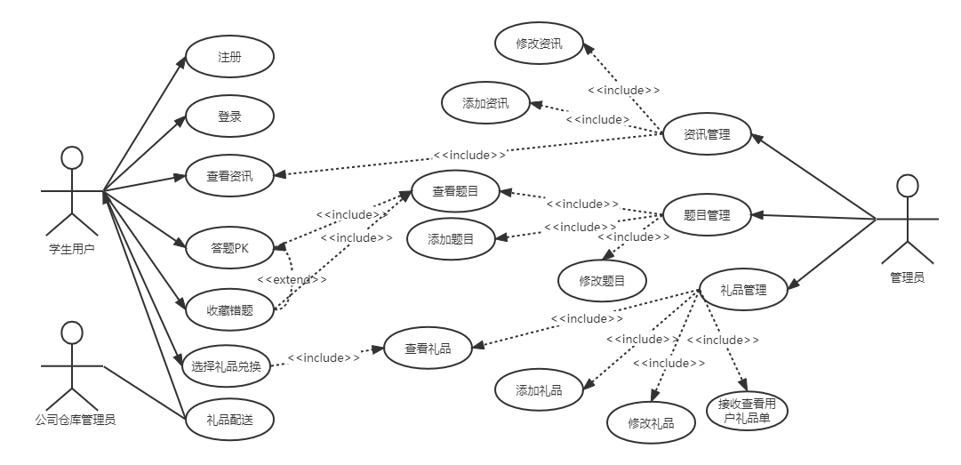

二、活动图——礼品兑换

注：根据甲方介绍，该线下辅导机构中教师即是管理员，学生兑换礼品后由教师线下向学生发放。

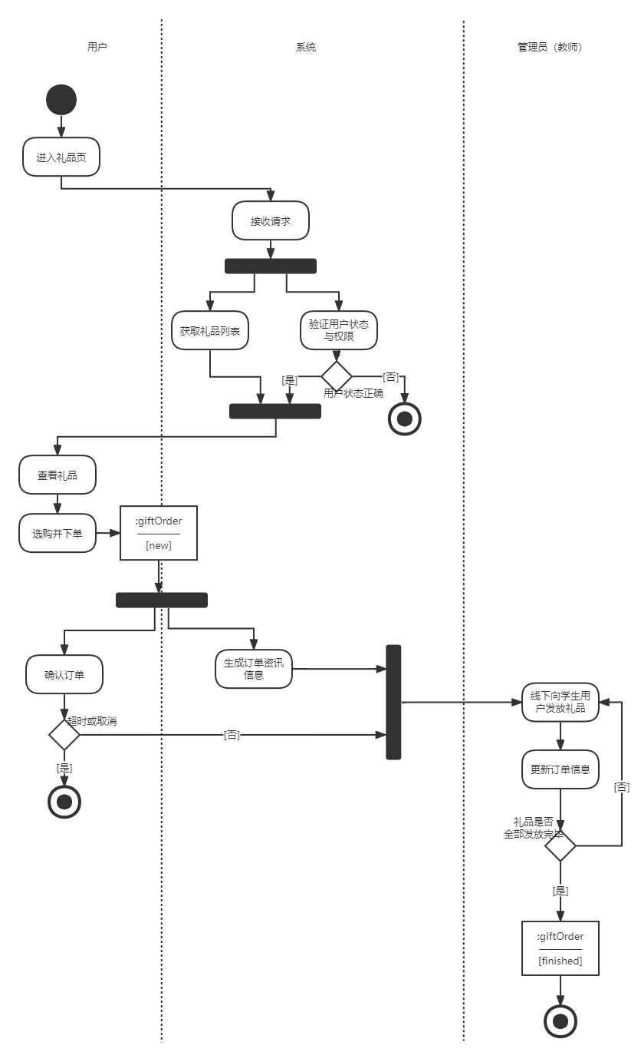

三、类图

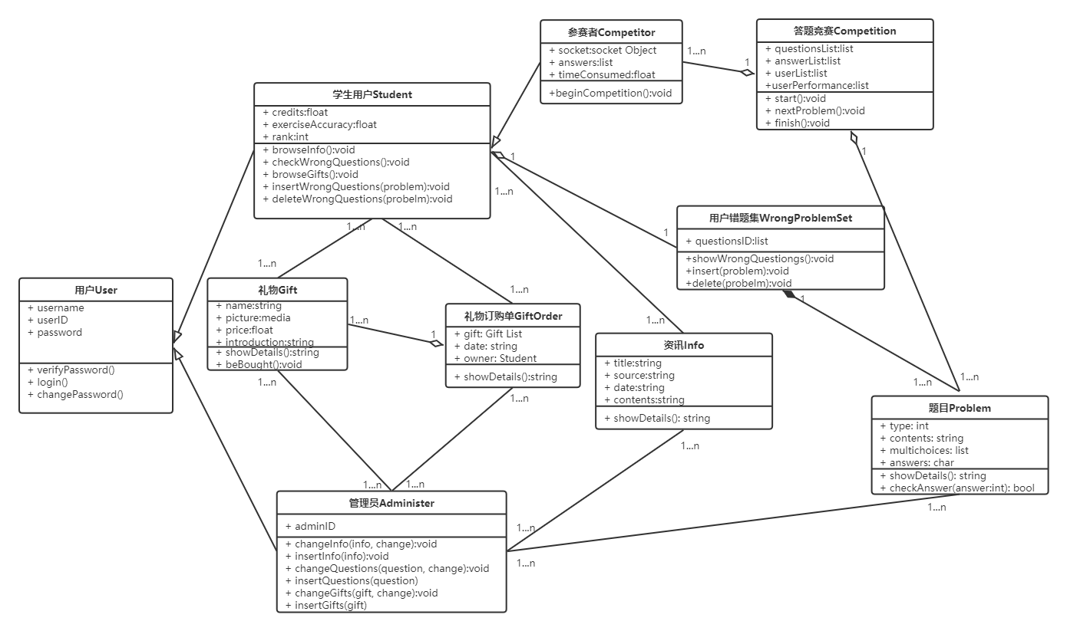

四、状态图——competitor类

